ที่ 25 / 2560 20 มีนาคม 2560
ออมสิน จัดงาน ครบรอบ 104 ปี “1 เมษายน 2560”
แจก “กระปุกเรือออมสิน” เมื่อฝากด้วยตัวเอง 500 บาท
พร้อมมอบ 5,000 บาท เป็นเงินขวัญถุงให้เด็กเกิด 1 เมษายน ที่ตั้งชื่อว่า “ออมสิน”
ธนาคารออมสิน จัดงานวันสถาปนาธนาคารออมสิน 1 เมษายน 2560 รับ “กระปุกเรือออมสิน” เมื่อเปิดบัญชีใหม่หรือฝากเงินประเภทใดก็ได้ด้วยตัวเอง 500 บาทขึ้นไป ทุกสาขาทั่วประเทศ ตั้งแต่ 8.30 – 12.00 น. และพิเศษสุด..มอบเงินขวัญถุงให้เด็กแรกเกิด 500 บาทที่เกิดในวันที่ 1 เมษายน 2560 และถ้าตั้งชื่อว่า “ออมสิน” จะมอบให้ 5,000 บาท
นายชาติชาย พยุหนาวีชัย ผู้อำนวยการธนาคารออมสิน เปิดเผยว่า วันที่ 1 เมษายนของทุกปี ถือเป็นวันมงคลยิ่งของธนาคารออมสิน ด้วย พระบาทสมเด็จพระมงกุฎเกล้าเจ้าอยู่หัว รัชกาลที่ 6 ได้พระราชทานพระราชทรัพย์จัดตั้ง “คลังออมสิน” ขึ้นเมื่อปี 2450 ด้วยทรงเล็งเห็นถึงคุณประโยชน์ของการออมทรัพย์ และให้ประชาชนมีสถานที่เก็บรักษาทรัพย์สินเงินทองให้ปลอดภัยจากโจรผู้ร้าย ก่อนที่จะทรงพระราชทานพระบรมราชานุญาตประกาศใช้พระราชบัญญัติคลังออมสิน เมื่อวันที่ 1 เมษายน 2456 ความแข็งแกร่งและมั่นคงของคลังออมสิน ซึ่งใช้เวลาก่อร่างสร้างตัวในช่วงเวลาที่ผ่านมาอย่างยาวนาน จนได้รับพระราชทานการจัดตั้งเป็น “ธนาคารออมสิน” เมื่อปี พ.ศ.2489 จากพระบาทสมเด็จพระปรมินทรมหาภูมิพลอดุลยเดช นับเป็นพระมหากรุณาธิคุณหาที่สุดมิได้ และสถาบันเพื่อการออมแห่งนี้ได้ดำเนินการมาจนมีวาระครบรอบ 104 ปีแล้ว นับว่าเป็นวาระมงคลยิ่งขององค์กรใหญ่ด้านการเงินที่ก่อตั้งโดยพระมหากษัตริย์มีอายุมากกว่า 1 ศตวรรษในปีนี้
ทั้งนี้ เพื่อเป็นการรำลึกถึงความเป็นสถาบันเพื่อการออมมาอย่างยาวนาน 104 ปี อีกทั้งยังเป็นการขอบคุณลูกค้าและประชาชนทั่วไปที่ให้ความไว้วางใจในการฝากทรัพย์กับธนาคารออมสิน ธนาคารฯ จึงได้เปิดให้บริการรับฝากเงินเป็นกรณีพิเศษในวันคล้ายวันสถาปนาธนาคารออมสิน วันเสาร์ที่ 1 เมษายน 2560 ระหว่างเวลา 8.30 – 12.00 น. ได้แก่ สำนักพหลโยธิน (สำนักงานใหญ่) สำนักราชดำเนิน ธนาคารออมสินสาขา และหน่วยให้บริการที่เปิดทำการ 5 วันต่อสัปดาห์ พร้อมกับจัดกิจกรรมพิเศษ ด้วยการแจก “กระปุกเรือออมสิน” เป็นที่ระลึก 1 ใบ ต่อ 1 บัญชี (ของมีจำนวนจำกัด) เพื่อเป็นการส่งเสริมการออมทรัพย์ให้แก่ผู้เปิดบัญชีเงินฝากใหม่หรือฝากเงินประเภทใดก็ได้ ซึ่งต้องฝากด้วยตัวเองไม่ต่ำกว่าบัญชีละ 500 บาท โดยสามารถฝากต่างสาขาได้ แต่กรณีบัญชีเพื่อผู้เยาว์ ผู้มาฝากเงินจะเป็นผู้ฝากหรือผู้เยาว์ก็ได้
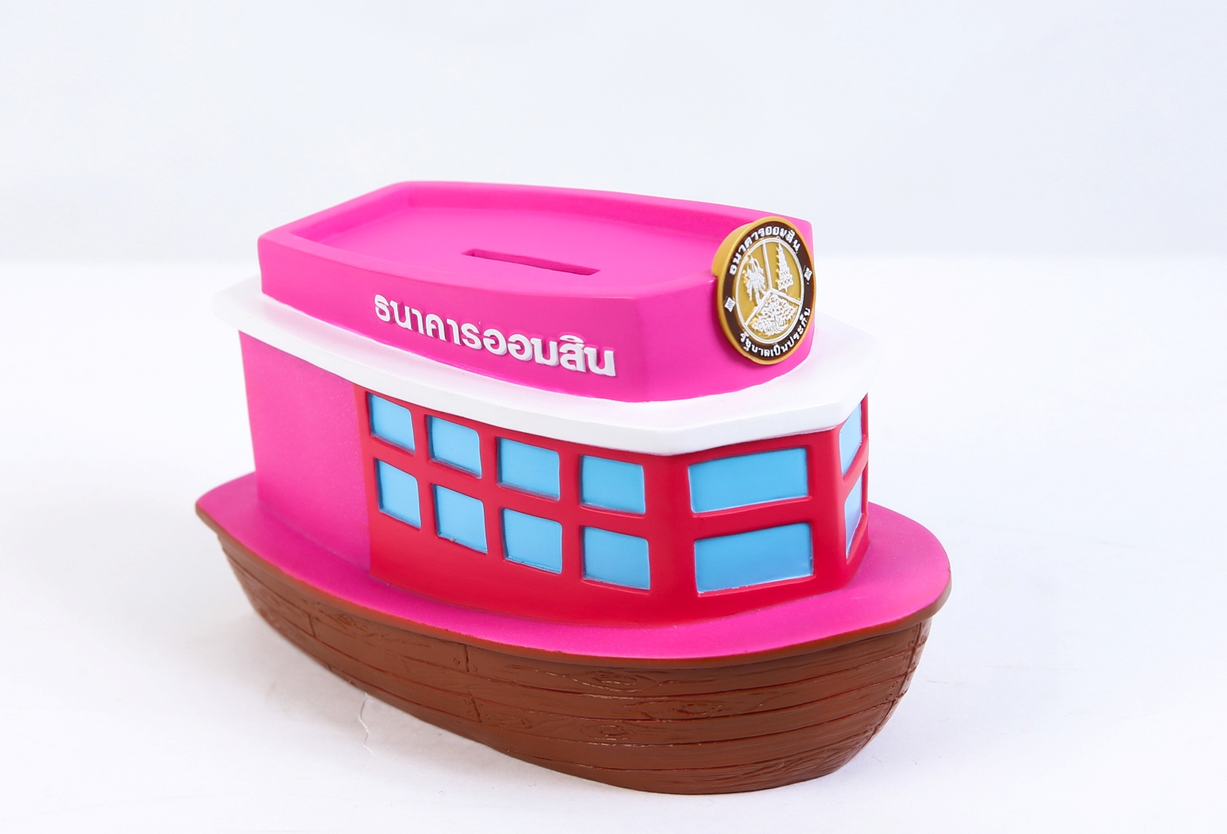

นอกจากนี้ ยังมีอีกกิจกรรมที่ธนาคารออมสินมอบให้มาช้านาน แต่ประชาชนทั่วไปอาจจะยังไม่ทราบมากนัก คือ ธนาคารออมสินมอบเงินทุนประเดิม (เงินขวัญถุง) ให้แก่เด็กแรกเกิดในวันออมสิน ในวันที่ 1 เมษายน ของทุกปี เพื่อเป็นการสร้างนิสัยการออมให้แก่เด็กจำนวน 500 บาทต่อราย และพิเศษสำหรับเด็กแรกเกิดที่บิดามารดาตั้งชื่อว่า “ออมสิน” ธนาคารฯ มอบให้เป็น 5,000 บาท เพียงนำสูติบัตรของเด็กพร้อมด้วยทะเบียนบ้านที่มีชื่อบิดา-มารดา มาแสดงที่สาขาธนาคารออมสินใกล้บ้าน ธนาคารฯ จะนำเงินทุนประเดิมฝากเข้าบัญชีเงินฝากประเภทเผื่อเรียกเพื่อประโยชน์ของผู้เยาว์ และจะเก็บเงินทุนประเดิมนี้ไว้จนกว่าผู้เยาว์จะบรรลุนิติภาวะ โดยขอรับทุนประเดิมนี้ได้ไม่เกินเดือนธันวาคม 2560
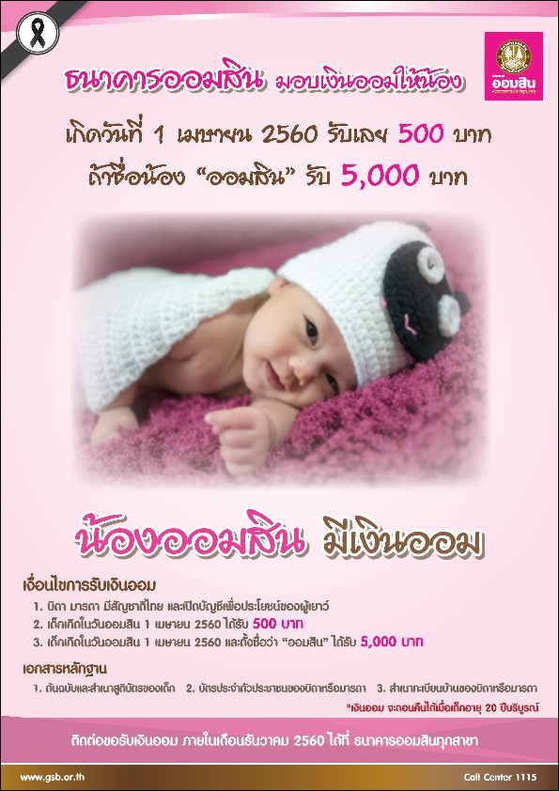
ข้อมูลเพิ่มเติม สามารถติดตามได้ตามสื่อประชาสัมพันธ์ของธนาคารออมสินทุกช่องทาง ได้แก่ Website : www.gsb.or.th, www.facebook.com : GSB Society, Official Line : GSB ธนาคารออมสิน หรือสอบถามรายละเอียดเพิ่มเติมจากเจ้าหน้าที่ธนาคารออมสินทุกสาขาทั่วประเทศ หรือ ศูนย์ลูกค้าสัมพันธ์ธนาคารออมสิน Call Center โทร.1115.

***********************

